Quito, 04 de julio de 2021

Señora Abogada
Damaris Ortiz Pasuy
Secretaria General del Concejo (E)
De mi consideración:

Por medio del presente en mi calidad de Presidenta de la Comisión de Desarrollo Parroquial, solicito que a través de la Secretaria a su cargo se convoque a una Comisión Ordinaria, el miércoles 07 de julio, a las 10h00, para tratar los siguientes puntos:

- Aprobación del acta de la sesión de xxx
- Comisión general para recibir la comparecencia de:
  - Señora Sonia Chuquimarca, presidenta del GAD de Cumbayá
  - Señor Gustavo Valdez
  - Señor Renato Ávila, director Circuito Cumbayá
  - Señor Alex Pozo, propietario Santo Grill
  - Señor Eduardo Dosudebés, propietario de La Bakery
- Informe y presentación por parte de la EPMMOP, Adm. Zonal Tumbaco, STHV y ConQuito, respecto al proyecto de reactivación económica, laboratorios urbanos, implementados en la Parroquia de Cumbayá (calle Eloy Alfaro), el informe debe incluir también porcentaje de cumplimiento del objetivo alcanzado con el proyecto.
- Varios

La convocatoria está dirigida a los Concejales miembros de la Comisión.

Funcionarios Convocados:
Procuraduría
EPMMOP
STHV
AZ Tumbaco
ConQuito

Invitados:
Sra. Sonia Chuquimarca, presidenta GAD Cumbayá
Sr. Gustavo Valdéz
Sr. Renato Ávila
Sr. Alex Pozo
Sr. Eduardo Dosudebes

ATENTAMENTE,
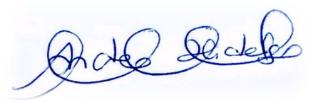
Ing. Andrea Hidalgo Maldonado
CONCEJALA METROPOLITANA
PRESIDENTA DE LA COMISIÓN DE DESARROLLO PARROQUIAL

